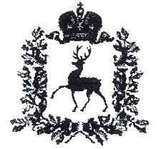
Администрация Кстовского  муниципального района  Департамент образования  администрации Кстовского  муниципального района |  |  |  |  | Руководителям ОО  Кстовского муниципального района
пл. Ленина, д. 4, г. Кстово Нижегородской области, 607650
тел. (83145) 3-92-94, 3-92-92, тел/факс (83145) 3-92-80
е-mail: depobraz@kstadm.nnov.ru
31.05.2016 |  | № | 14/ 511 - ИМО
на № |  | от
Об открытии «Горячей линии
ЕГЭ-2016»

Уважаемые руководители!
Департамент образования администрации Кстовского муниципального района доводит до Вашего сведения, что с 27.05.2016 по 30.06.2016 на сайте ГБОУ ДПО НИРО на форуме «ЕГЭ» открыта «Горячая линия ЕГЭ-2016», опубликованы «Методические материалы по психологической подготовке к ЕГЭ».
Для входа на сайт перейдите по следующей ссылке: http://www.niro.nnov.ru/?id=26914&cnt=0&update=27.05.201611:30.
Контактные телефоны: региональный центр обработки информации (РЦОИ) – тел. 8 (831) 417-03-51; ИМЦ МСО ГБОУ ДПО НИРО – тел. 8 (831) 468-10-90.

Директор В.П. Романчук

Балакина Лариса Александровна
3-92-79

